Référence de la fiche | FCO-588 | Date d’émission | 12/08/2016
Etablie par | Laurence ANGLADE | Responsable de la communication | Service Qualité (pour ateliers internes)  Service Pilotage (pour ateliers externes)
Date interne d’approbation | 08/08/16 | Signature Service Formation | CMEYNIER
Date interne de validation | 09/08/16 | Signature Service Qualité | LVIGNERON
Destinataires de la communication pour information | Opérateurs de saisie Opérateurs de Tri courrier  CALL CENTER Services Prestations de Santé
Destinataires de la communication pour information | Service Courrier Service Fraude
Destinataires de la communication pour information | Support niveau 2 Service Garanties Bureau d’études
Destinataires de la communication pour application | Opérateurs de saisie Opérateurs de Tri courrier  CALL CENTER Services Prestations de Santé  Service Courrier Service Fraude

Domaine | ALMERYS CBTP SANTECLAIR Itelis CRA Terciane
Spécialité | Optique Dentaire Audio  Hospi Soins Externes Tiers  Conventionnement Saisie de RIB Validation dossiers
Nature du traitement concerné | Traitement des factures hospi et soins externes
Objet de la consigne | Saisie des factures avec actes en taux RC mais montant à 0

Procédure concernée | GSSTT002 - Guide de saisie SSTT de factures Soins Externes  GSSTT003 - Guide de saisie SSTT Facture Hospitalisation
Version de la procédure | Guides en vigueur
Référence de la fiche précédente
Rappel de la consigne précédente
Date de fin de la consigne précédente

Nouvelle consigne | Si une facture ou un titre comporte des lignes d’actes avec un taux RC mais que le montant RC est à 0, il convient de saisir la facture.

Exemple | Le titre comporte des lignes avec un taux RC à 20%, mais le montant RC est à 0.  La saisie doit être effectuée si le montant total RC (dans ce cas de de 48.61€) correspond bien au total des actes facturés.  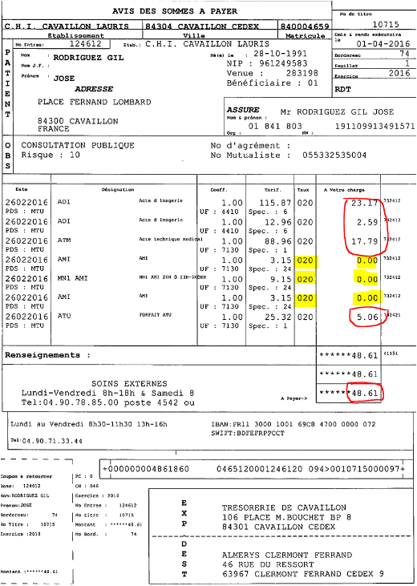  Si le montant total RC ne correspond pas aux actes facturés, il convient de stopper la saisie pour « part RC demandée <> part RC calculée »  Saisie de la facture :  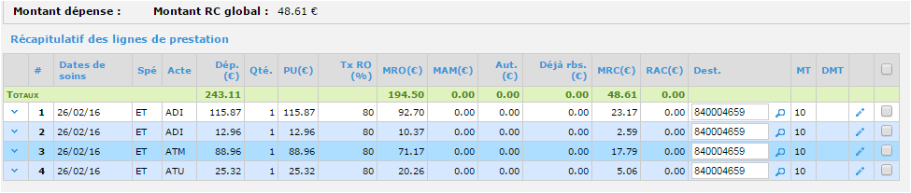
Durée de validité de la fiche consigne | Jusqu’à mise à jour des Guides Soins externes et Hospitalisation

Destinataire équipe externe | Date de prise de connaissance de la nouvelle consigne par l’équipe externe | Date d’application de la consigne par l’équipe externe
EASYTECH | 17/08/2016 | 17/08/2016

Date de réception de la fiche validée par l’équipe externe
Date d’enregistrement de la fiche dans le tableau de suivi |  | Par

